Peer review Workshop 3

*Eric Sjöström Jennerstrand ej222pj*

Koden kompilerade. Vi hittade dock ett par buggar i live-applikationen, se nedan.

Vi hittar inga fel i diagrammen, bra jobbat!

Strängberoendet mellan controller och view är fortfarande inte löst. Strängarna bör ligga i view och förslagsvis kontrolleras med hjälp av getters som controllern använder för att se vad spelaren valt.

SoftSeventeenHitStrategy verkar inte fungera då dealern inte drar nya kort när denne har 17, varav ett av dem är ett ess. Se bild 1.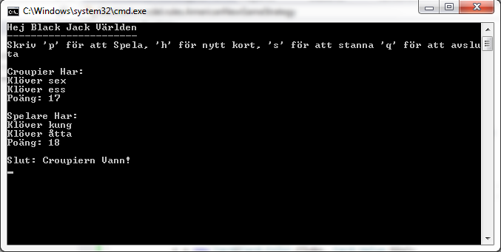

Vinststrategierna verkar vara fel då dealern vinner när spelaren borde göra det och vice versa. Se bild 1 & 2.

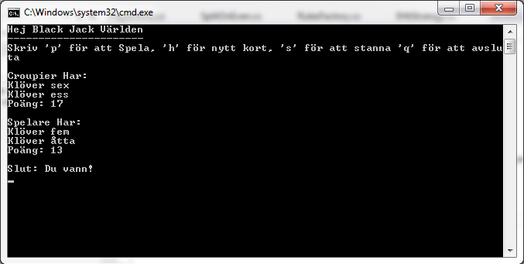

Duplicerade koden är åtgärdad.

Observer pattern verkar vara korrekt implementerat.

Klassdiagrammet är uppdaterat efter ändringarna.

Strategy patterns har implementerats korrekt men delar av dem är buggade. För att uppnå betyg 3 bör ni korrigera er kod så att ovandnämnda buggar inte inträffar och ta bort strängberoendet mellan controller och view.